Nombre |  |  | Fecha | ____/____/2020
Curso | 6º A y B

OBJETIVOS: CAPACIDAD: Razonamiento lógico ACTITUD: Autonomía VALOR: Libertad
DESTREZAS: Determinar, construir y descomponer.
CONTENIDOS: Números primos y compuestos Unidad I: Números

CORREO DE CONSULTA: profenaseya@gmail.com

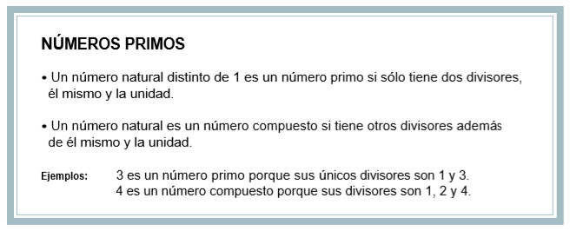
Números primos y compuestos

I.- Determinar los divisores de los siguientes números y después completa la tabla marcando con una x si el número es compuesto o primo. Guíate por el ejemplo, con autonomía.

• Divisores de 2 = 1, 2
• Divisores de 6 =
• Divisores de 7 =
• Divisores de 8 =
• Divisores de 9 =
• Divisores de 10 =
• Divisores de 13 =
• Divisores de 17 =

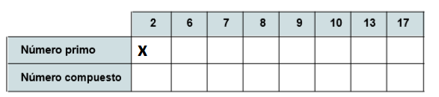

II.- Construir la tabla de los números primos menores que 100.
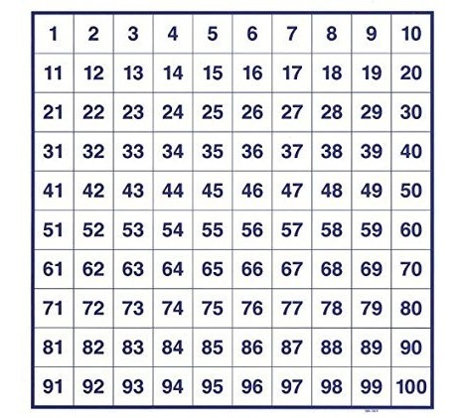
Para ello, sigue estos pasos:

1. A partir del 2, tacha los múltiplos de 2.
2. A partir del 3, tacha los múltiplos de 3.
3. A partir del 5, tacha los múltiplos de 5.
4. A partir del 7, tacha los múltiplos de 7.
5. A partir del 11, tacha los múltiplos de 11.

• ¿Qué observas al aplicar el paso 5.?

• ¿Cuántos números primos hay menores que 100?
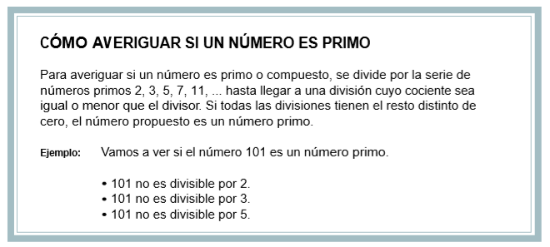
III.- Determinar si los siguientes números son primos o compuestos utilizando los criterios de divisibilidad adjunto en la guía anterior, con autonomía.

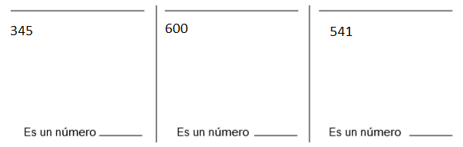
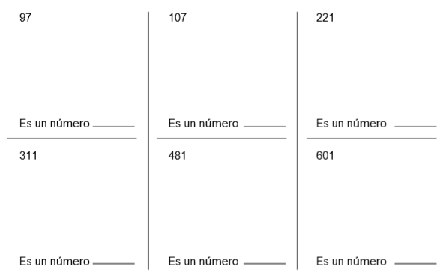

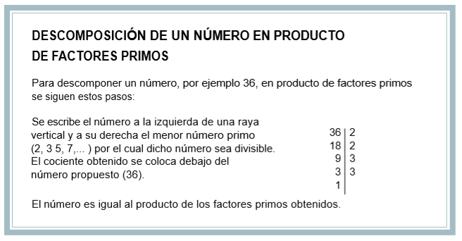
IV.- Descomponer los siguientes números compuestos en producto de factores primos guiándose por el ejemplo.

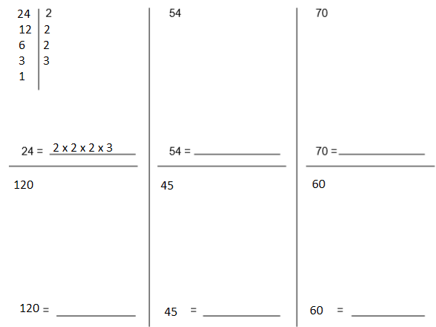

“Con Dios lo puedes todo, sin El, nada. Si algo te resulta demasiado difícil, mira rápidamente a Jesús” (M.PvM.)

